Тема: Рассматриваем старые фотографии. Учимся рассказывать о творчестве писателя или поэта.
Эпиграф нашего урока «Фотография - это своеобразная летопись нашей жизни»
- Сейчас у нас есть возможность часто фотографироваться. Почти в каждой семье есть фотоаппарат или фотокамера. Но всего 50-70 лет назад это было чудо. До середины XX века редко у кого в России был фотоаппарат. Фотографироваться ходили в фотоателье. Это всегда было огромное событие. К нему долго готовились, подбирали наряд, думали о причёске и позе, в которой хотели бы сняться.
- Когда же появился фотоаппарат? Придумали это чудо французы Н. Ньерс и Л. Дагер в начале XIX века. Это было громоздкое сооружение из дерева.
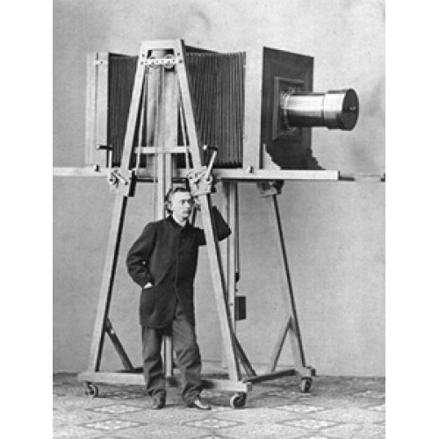
Потом немцы усовершенствовали его, начали делать аппарат из металла, это позволило уменьшить его габариты.

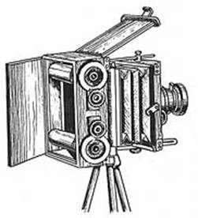
Г. Гурвич из США придумал плёночный аппарат в 1887 году.
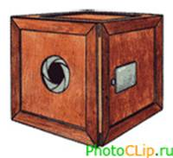
Русский изобретатель тоже много сделал для усовершенствования фотоаппарата, например, снабдил аппарат мехом, что позволило переносить его в другое место.
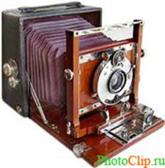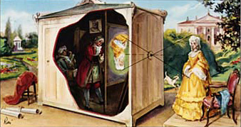
Фотоаппараты и сейчас всё совершенствуются. Почти в каждом доме есть фотоаппарат или камера, и давно фотография перестала для нас быть чудом. Но, глядя на старинные фотографии, лучше понимаешь то, что было до нас, задумываешься, кто и как жил, хочется поговорить с человеком на снимке.

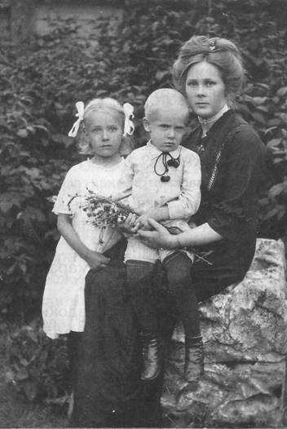

-Уходят дни и годы, уходят люди, и как хорошо, что есть фотография, которая позволяет нам вернуться в прошлое. В каждом доме есть старые фотографии, где ещё молодые ваши бабушки и дедушки, у кого-то сохранились снимки прадедушек, которые были на войне, часто это единственная память о них. Много, много может рассказать фотография.
Как подготовить рассказ о писателе или поэте:
- Познакомьтесь с биографией писателя/поэта. Выберите наиболее ВАЖНЫЕ моменты, отражающие личность человека. Не пытайтесь объять необъятное! Ответьте на вопросы:
а) В какую эпоху он жил?
б) Участником или свидетелем каких важных событий являлся?
Составьте КРАТКУЮ хронологию жизни.
- Познакомьтесь с творчеством писателя/поэта. В каких жанрах он писал? К какому литературному направлению относился? Какие проблемы были ему наиболее интересны? Выделите самые известные произведения. Расскажите о них. Как критики отзывались о творчестве этого автора. Если найдете интересные, запоминающиеся, спорные отзывы, то представьте их и выразите СВОЮ точку зрения.
- Ответьте ДЛЯ СЕБЯ на вопрос, в чем СВОЕОБРАЗИЕ личности и творчества автора, которого вы представляете.
- Продумайте, как интересно представить автора. Какую наглядность вы можете использовать? Будут ли задействованы технические средства? Экранизированы ли произведения этого писателя? Какую роль отведете классу? Будут они пассивными слушателями или активными участниками урока? Будет ли обратная связь в виде вопросов, викторины, кроссворда, теста и т. д.?
- Если работаете в группах, распределите материал и обязанности между членами группы. Имейте в виду, что представление о личности автора и особенностях его творческой манеры должно быть у всех членов группы, а выступать могут не все. Кто-то придумывает наглядность, кто-то-задания для класса, кто-то отвечает за технические средства и т.д.
- Если вы рассказываете о поэте, подготовьте выразительное чтение (желательно наизусть) стихотворений, отрывков из поэм. Что поэт без стихов?! Выбирайте для чтения те строки, которые вам активно нравятся или не нравятся. Выразите своё отношение. Можете найти в Интернете и дать послушать, как читают стихи другие исполнители. Если стихи поэта положены на музыку, интересно познакомиться с тем, как это сделано. А может быть, вы сами готовы исполнить музыкальное произведение?
Домашнее задание: 1) найти старые фотографии и написать, кто и когда был снят на снимке. Почему эта фотография хранится дома? Чем она дорога? (Проверяйте свои написанные работы на наличие ошибок).
2) написать о писателе или поэте, чьё творчество больше всего вам нравится, опираясь на памятку, данную в теме урока.
Задание на выбор.

